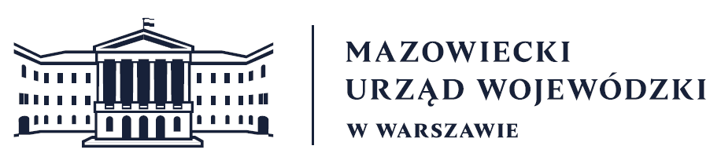
Wydział Bezpieczeństwa i Zarządzania Kryzysowego
Warszawa, dnia 25.09.2026
WBZK-I.6335.4.267.2026

PROGNOZA POGODY DLA WOJ. MAZOWIECKIEGO

Ważność: od godz. 07:30 dnia 25.09.2026 do godz. 07:30 dnia 26.09.2026

W dzień zachmurzenie duże. Miejscami przelotne opady deszczu, na północy
o natężeniu umiarkowanym. Prognozowana suma opadów do 15 mm. Temperatura
maksymalna od 14°C do 17°C. Wiatr słaby i umiarkowany, zachodni.
W nocy zachmurzenie duże. Miejscami opady deszczu. Temperatura minimalna
od 9°C do 11°C. Wiatr słaby, południowo-zachodni i zachodni.

PROGNOZA POGODY NA KOLEJNĄ DOBĘ

Ważność: od godz. 07:30 dnia 26.09.2026 do godz. 07:30 dnia 27.09.2026

W dzień zachmurzenie duże z większymi przejaśnieniami. Miejscami słabe,
przelotne opady deszczu. Temperatura maksymalna od 16°C do 17°C. Wiatr słaby,
okresami umiarkowany, południowo-zachodni i zachodni.
W nocy zachmurzenie małe. Miejscami silne zamglenie, lokalnie mgła,
ograniczająca widzialność do 200 m. Temperatura minimalna od 7°C do 9°C. Wiatr
słaby, południowo-wschodni i południowy.
Dyżurny synoptyk: Tomasz Siemieniuk
Godzina i data wydania: godz. 04:22 dnia 25.09.2026

Dyżurny WCZK
Piotr Dudek,
Mariusz Kowalewski

